ZABAWA PORANNA
Dzisiaj na poranną rozgrzewkę poskaczemy jak 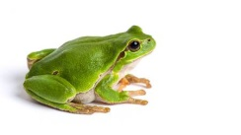
żaba,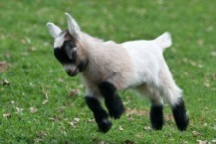mała koza,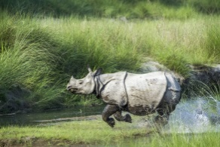nosorożec, 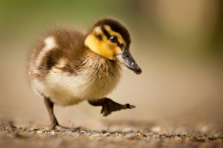mała kaczka i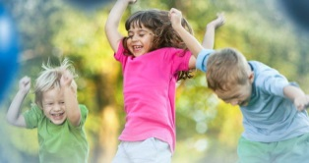przedszkolaki. Udanej zabawy
Link do filmu na kanale youtube poniżej
https://www.youtube.com/watch?v=LNouuY9zrKQ&list=PLt3FJASYjFdZHGrQHchgQekf2a1GgeAy0&index=3

AKTYWNOŚĆ JĘZYKOWA ZAGADKI/ PRAWDA CZY FAŁSZ?
Skaczą po łące, pływają w wodzie.
Z bocianem żyją w ciągłej niezgodzie. (żaba)
**********************************************************************************
W kropki mam spódnicę,
chętnie zjadam mszyce. (biedronka)
**********************************************************************************
Że jest w ogródku łatwo zgadniecie,
Skrył się, lecz widać kopczyki ziemi. (kret)
**********************************************************************************
Ma żółte i czarne paseczki,
lata nad łąką i głośno bzyczy
kiedy grzeje słonko. (pszczoła)
**********************************************************************************
Nie liść – a na łące i zielony
Nie zegar – a cyka jak szalony.
Nie w stajni skacze wolny.
Już wiem! – to …. (konik polny)
**********************************************************************************
ZAGADKI:
- Jeszcze wszystko uśpione, jeszcze nic nie rośnie, a on śnieg przebija i mówi o wiośnie. (przebiśnieg)
Jak ten kwiatek się nazywa, co słowo „pan” w nazwie ukrywa? ...(tulipan)
- Myszek nie łowią, Ptaszków nie jedzą Te kotki szare, Co na drzewach siedzą (bazie)
Powrócił do nas z dalekiej strony, ma długie nogi i dziób czerwony. Dzieci się śmiały, gdy go witały, żabki płakały przez dzionek cały (bocian)
- Gniazdko z błota lepi pod dachu okapem. Przylatuje z wiosną , aby uciec latem (jaskółka)
Zwykle złote , białe albo fioletowe, wychodzą spod ziemi....(krokusy)
Nadchodzi po zimie , zielony dywan ściele wokół. Czy znasz imię tej pory roku? (wiosna).
Nosi kubraczek w czarne kropki. Wiosną budzi się do słonka. Czy już wiecie kto to taki? Tak to jest...(biedronka).
Tu Cytrynek, tam Paź Królowej, wszędzie piękne kolorowe.Lekko unoszą się nad łąką , gdy tylko zaświeci wiosenne słonko...(motyl).
- Na wiosnę zdobią drzewa, ogrody i łąki.Zaraz je ujrzycie, gdy rozchylą swe kolorowe pąki....(kwiaty)
Ma dwa różki, choć nie bodzie. Mieszka w trawie albo w wodzie. Domek swój , jak chyba wiecie, nosi zawsze na swym grzbiecie....(ślimak).
- Kiedy wiosna z wonnych kwiatów płaszcz na drzewa kładzie,
One znoszą kwietny pyłek do swych domków w sadzie. ....(pszczoły)
- Stworzenie zielone i dobrze Ci znane. Nie chce się przyjaźnić z panem bocianem....(żaba)
**********************************************************************************
„Prawda czy fałsz?” Rodzic mówi zdania o tematyce wiosennej a dziecko określa ich logiczność: prawda – podnoszą kwiat do góry, fałsz – kładą na kolanach.
- Na łące rośnie wysoka trawa, a w niej są biedronki, koniki polne, motyle.
- Pszczoły zbierają nektar z kwiatów i robią z nich lizaki.
- Wiosną na łące dzieci lepią bałwana.
- Po łące przechadza się bocian i szuka żabek na śniadanie.
- A żabki chowają się przed nim w trawie i wołają kra, kra.
- Teraz jest pora roku, którą nazywamy Jesień
-Teraz jest pora roku, którą nazywamy Zima
-Teraz jest pora roku, którą nazywamy Wiosna
- Miesiąc, który mamy teraz, to: luty, marzec, listopad, kwiecień
-Zwiastunami wiosny są: śnieg, spadające liście, powracające jaskółki, krokusy, mróz, owoce na drzewach, stokrotki, bociany, grzyby w lesie itp.
-Krokusy, przebiśniegi i pierwiosnki to pierwsze wiosenne kwiaty.
- Wiosną niedźwiedzie zapadają w sen zimowy.-Wróbelki przylatują wiosną z ciepłych krajów

Uwaga Poniżej kwiat krokusa do wydrukowani lub przerysowania

AKTYWNOŚĆ FIZYCZNA - każde ćwiczenie wykonujemy przez 2 min, w spokojnym tempie
- Zabawa orientacyjno-porządkowa Raz – dwa – trzy – dziecko wędrują po okręgu. Przechodząc obok rodzica, bierze po dwa woreczki (np. ryżu, kaszy),może być klocek, piłeczka- następnie staje w rozsypce i kładzie swoje woreczki na podłodze, w niewielkiej odległości od siebie. Na hasło „Raz!” przechodzi między woreczkami na czworakach; na hasło „Dwa!” w pozycji kucznej przeskakuje między nimi, a na hasło „Trzy!” wstaje i trzymając woreczki w dłoniach, podnoszą je wysoko nad głowy.
- Ćwiczenie dużych grup mięśniowych – dziecko kuca, trzymając krążek/ plastikowy talerzyk na podłodze przed sobą. Na sygnał podnosi krążek do góry. Prostuje się, unosi ręce wysoko nad głową i rusza rękoma z krążkiem w prawo i lewo.
- Dziecko kładzie się na podłodze, na brzuchu (leżenie przodem). W obu wyciągniętych rękach trzymaj woreczek, klocek lub piłeczkę. Na sygnał rodzica unosi ręce najwyżej, jak da radę, chwilę tak wytrzymuje, po czym opuszcza ręce na podłogę, odpoczywa.
- Zabawa na czworakach „Spacer pająków” – dziecko siada. Krążki układają przed rzędem w odległości umożliwiającej poruszanie się między nimi. Na sygnał rodzica w pozycji na czworakach porusza się między kołami.
- Ćwiczenie tułowia – dziecko wykonuje siad prosty rozkroczny. Krążek trzyma w obu rękach. Wykonując skłon w przód, starają się dotknąć krążkiem do każdej nogi i podłogi między nimi.
- Skoki – dziecko wędruje po okręgu. Przechodząc obok rodzica, oddaje krążki. Maszeruje dalej. Na sygnał rodzica zatrzymuje się i z lekkiego przysiadu wysoko wyskakuje w górę, następnie wraca do marszu.
- Ćwiczenie z elementami równowagi – dziecko maszeruje po okręgu. Na sygnał rodzica zatrzymuje się i odwraca przodem do środka koła. Staje na jednej nodze i stara się przez chwilę pozostać w tej pozycji.
- Ćwiczenie uspokajające – dziecko maszerują po okręgu. Wykonując wspięcie na palce, robi wdech nosem, a opuszczając pięty – wydech ustami.

